美国威斯康星大学麦迪逊分校
2024秋季学期访学项目
University of Wisconsin, Madison
Visiting International Student Program

- 项目综述
美国威斯康星大学麦迪逊分校是世界一流的著名公立研究型大学，素有“公立常春藤”的美誉。由其继续教育学院开设的国际访学项目为各国学生提供在威斯康星大学麦迪逊分校的相关学院学习专业学术课程、获得正式学分的机会。
全美国际教育协会作为威斯康星大学麦迪逊分校在中国的正式授权机构，负责选拔优秀中国大学生，于2024年秋季前往威斯康星大学麦迪逊分校参加为期一学期的专业学习课程。参加项目的学生与威斯康星大学麦迪逊分校的在读学生混合编班，由威斯康星大学麦迪逊分校进行统一的学术管理与学术考核，可获得麦迪逊分校颁发的正式成绩单和学分。

二、威斯康星大学麦迪逊分校简介
- 创建于1848年，世界一流的著名公立研究型大学，是北美顶尖大学学术联盟“美国大学协会”的创始会员之一，被誉为“公立常春藤”大学；
- 2023年《美国新闻与世界报道》全球大学排名第63； 2024年Times世界大学排名第63；2023年上海交通大学全球高校学术排名第35；
- 在各个学科和领域均享有声誉，产生了19位诺贝尔奖获得者，33位普利策奖获得者，其工程、数学、社会学、教育学、计算机科学、经济学、工商管理、农业科学等专业闻名于世；
- 位于美国中西部威斯康星州的首府麦迪逊市，距离芝加哥2.5小时的车程，是美国最安全宜居的城市之一

三、项目详情
【课程日期】
2024年9月4日 – 12月19日
【课程内容】
英文标准化考试成绩达到项目要求并希望提高专业水平的同学，通过本校、全美国际教育协会、以及威斯康星大学麦迪逊分校的共同选拔后，可以与威斯康星大学麦迪逊分校的学生一起学习与本专业相关的学分课程。专业学分课程面向大多数专业的学生（法律、医学、MBA、护理、药学和兽医专业除外），本科生和研究生均可参加项目。
本科生一学期通常选择3-4门专业课，获得12-18个专业课学分。大部分参加访学项目的本科生选修的课程来自以下学院：文理学院、工程学院、商学院、教育学院、艺术学院、环境学院、农业与生命科学学院等。研究生一学期通常修读2-3门课，获得8-12个专业课学分。
同时，威斯康星大学麦迪逊分校特别开设几类指定专业领域的主题学分项目（Thematic Track），适合对某一特定学术领域感兴趣的学生参加。学生可在学术顾问的指导下，从该领域的固定课程范围内自主选择专业课程学习。可选的专业方向包括：计算机科学、机械工程、工业与系统工程、农业与应用经济学、乳业科学、经济学、教育政策研究、地球科学、数学、统计学、以及政治科学等。

所有参加项目的学生均可获得威斯康星大学麦迪逊分校正式注册的学生证，凭借学生证可在项目期内，按校方规定使用学校的校园设施与教育资源，包括图书馆、健身房、活动中心等。

【项目证书】
学生在顺利完成所有课程，通过学术考核后，可获得威斯康星大学麦迪逊分校的成绩单、正式学分与项目证书。
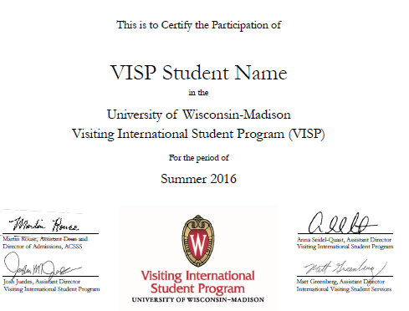

图：威斯康星大学麦迪逊分校访学项目证书样图
【项目费用】
项目总费用 | 本科生：约人民币17.1万元  研究生：约人民币12万元  注：以上为参考费用，受汇率浮动等因素影响，以最终实际缴费金额为准
费用包括： | 学费、杂费、医疗与意外保险、接机、及项目服务费
费用不包括： | 国际机票、签证费、住宿、个人生活费

四、项目申请
- 申请要求：托福80，或雅思6.5，或Duolingo 115；GPA3.0（4分制）；参加本科生项目的学生需至少已经完成大一的课程；参加研究生项目的学生需至少已完成本科阶段的学习；
- 报名方式：登录全美国际教育协会网站www.usiea.org 填写《世界名校访学项目报名表》
———————————————————————————————————————
全美国际教育协会官网：www.usiea.org
全美国际教育协会官微：全美国际访学微刊
项目邮箱咨询：visituw_madison@yeah.net

